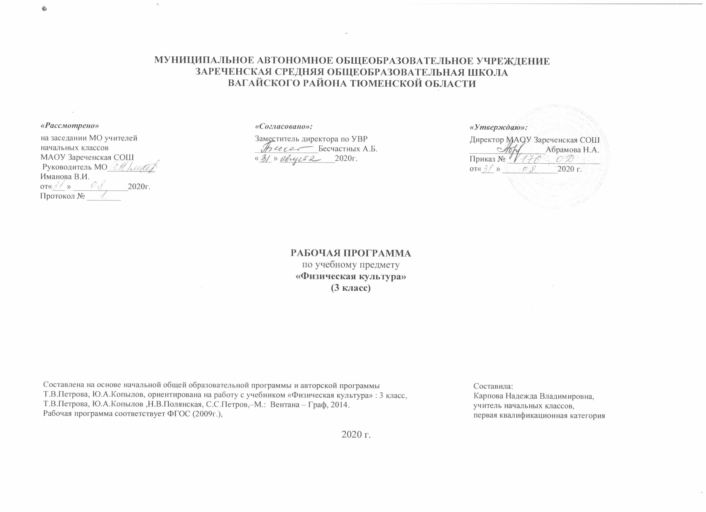

1. Планируемые результаты изучения учебного предмета «Физическая культура» 3 класс

Личностные результаты освоения содержания образования в области физической культуры:
- формирование основ российской гражданской идентичности, чувства гордости за свою Родину, российский народ и историю России, осознание своей этнической и национальной принадлежности; формирование ценностей многонационального российского общества; становление гуманистических и демократических ценностных ориентаций;
- формирование целостного, социально ориентированного взгляда на мир в его органичном единстве и разнообразии природы, народов, культур и религий;
- формирование уважительного отношения к иному мнению, истории и культуре других народов;
- овладение начальными навыками адаптации в динамично изменяющемся и развивающемся мире;
- принятие и освоение социальной роли обучающегося, развитие мотивов учебной деятельности и формирование личностного смысла учения;
- развитие самостоятельности и личной ответственности за свои поступки, в том числе в информационной деятельности, на основе представлений о нравственных нормах, социальной справедливости и свободе;
- формирование эстетических потребностей, ценностей и чувств;
- развитие этических чувств, доброжелательности и эмо - ционально-нравственной отзывчивости, понимания и сопереживания чувствам других людей;
- развитие навыков сотрудничества со взрослыми и сверстниками в разных социальных ситуациях, умения не создавать конфликтов и находить выходы из спорных ситуаций;
- формирование установки на безопасный, здоровый образ жизни, наличие мотивации к творческому труду, работе на результат, бережному отношению к материальным и духовным ценностям.
Метапредметные результаты освоения содержания образования в области физической культуры:
- овладение способностью принимать и сохранять цели и задачи учебной деятельности, поиска средств её осуществления;
- освоение способов решения проблем творческого и поискового характера;
- формирование умения планировать, контролировать и оценивать учебные действия в соответствии с поставленной задачей и условиями её реализации; определять наиболее эффективные способы достижения результата;
- формирование умения понимать причины успеха/неуспеха учебной деятельности и способности конструктивно действовать даже в ситуациях неуспеха;
- освоение начальных форм познавательной и личностной рефлексии;
- активное использование речевых средств и средств информационных и коммуникационных технологий для решения коммуникативных и познавательных задач;
- использование различных способов поиска (в справочных источниках и открытом учебном информационном пространстве сети Интернет), сбора, обработки, анализа, организации, передачи и интерпретации информации в соответствии с коммуникативными и познавательными задачами и технологиями учебного предмета; в том числе умение вводить текст с помощью клавиатуры, фиксировать (записывать) в цифровой форме измеряемые величины и анализировать изображения, звуки, соблюдать нормы информационной избирательности, этики и этикета;
- овладение навыками смыслового чтения текстов различных стилей и лсанров в соответствии с целями и задачами; осознанно строить речевое высказывание в соответствии с задачами коммуникации и составлять тексты в устной и письменной формах;
- готовность слушать собеседника и вести диалог; готовность признавать возможность существования различных точек зрения и права каждого иметь свою; излагать своё мнение и аргументировать свою точку зрения и оценку событий;
- овладение базовыми предметными и межпредметными понятиями, отражающими существенные связи и отношения между объектами и процессами;
Предметные результаты освоения содержания образования в области физической культуры:
--формирование первоначальных представлений о значении физической культуры для укрепления здоровья человека (физического, социального и психологического), о её позитивном влиянии на развитие человека (физическое, интеллектуальное, эмоциональное, социальное), о физической культуре и здоровье как факторах успешной учёбы и социализации;
--овладение умениями организовывать здоровьесберегающую жизнедеятельность (режим дня, утренняя зарядка, оздоровительные мероприятия, подвижные игры и т. д.);
--формирование навыка систематического наблюдения за своим физическим состоянием, величиной физических нагрузок, показателями физического развития (длиной, массой тела и др.), показателями развития основных двигательных качеств.

2.Содержание программы учебного предмета «Физическая культура»

Раздел 1.Знания о физической культуре
Понятие о физической культуре. Зарождение и развитие физической культуры. Связь физической культуры с трудовой и военной деятельностью. Физическая культура народов разных стран. История физической культуры в России. Связь физической культуры с природными, географическими особенностями, традициями и обычаями страны.
Олимпийские игры. История появления Олимпийских игр. Возрождение Олимпийских игр. Важнейшие символы Олимпийских игр.
Внешнее строение тела человека. Опорно-двигательная система человека (общая характеристика, скелет и мышцы человека, суставы, сухожилия). Осанка человека. Стопа человека. Предупреждение травматизма во время занятий физическими упражнениями. Дыхательная система человека. Профилактика заболеваний органов дыхания.
Подбор одежды, обуви и инвентаря для занятий физическими упражнениями.
Терминология гимнастических упражнений.
Способы передвижения человека. Основные двигательные качества человека (выносливость, сила, быстрота, гибкость, ловкость).
Раздел 2.Организация здорового образа жизни
Правильный режим дня (соблюдение, планирование). Здоровое питание. Утренняя гигиеническая гимнастика. Физкультминутки. Закаливание. Массаж. Правила личной гигиены. Профилактика нарушений зрения.
Раздел 3. Наблюдения за физическим развитием и физической подготовленностью
Простейшие навыки контроля самочувствия. Измерение сердечного пульса (частоты сердечных сокращений). Измерение длины и массы тела. Оценка состояния дыхательной системы. Оценка правильности осанки. Оценка основных двигательных качеств.
Раздел 4.Физкультурно – оздоровительная деятельность
Физические упражнения для утренней гигиенической гимнастики, физкультминуток, профилактики нарушений осанки, профилактики плоскостопия. Комплексы упражнений для развития основных двигательных качеств. Тренировка дыхания. Упражнения для снятия утомления глаз и профилактики нарушений зрения. Упражнения для расслабления мышц. Упражнения для успокоения (психорегуляции).

Раздел 5 . Спортивно-оздоровительная деятельность
Строевые упражнения и приёмы.
Легкая атлетика. Беговые и прыжковые упражнения, бросание малого и большого мяча, метание.

Гимнастика с основами акробатики. Лазание, перелезание, ползание, висы и упоры;
акробатические упражнения, кувырки, перекаты, снарядная гимнастика.
Лыжная подготовка. Лыжные ходы; повороты; спуски; подъёмы; торможение.

3. Тематическое распределение часов по предмету «Физическая культура»
Знание о физической культуре (4ч)

Организация здорового образа жизни (3ч)
Наблюдение за физическим развитием и физической подготовленностью (2 ч)

Физкультурно-оздоровительная деятельность (4ч)
Спортивно-оздоровительная деятельность (89 ч)

Лёгкая атлетика (12ч)
Гимнастика с основами акробатики (23ч)
Лыжная подготовка (19ч)
Подвижные игры (24ч),
Легкая атлетика (11 ч)
ИТОГО : 102 часа.

№ урока | Тема урока
1 | История физической культуры в древних обществах.
2 | История физической культуры в Европе в Средние века
3 | Физическая культура народов разных стран.
4 | Обувь и инвентарь для занятий физическими упражнениями.
5 | Правильное питание.
6 | Правила личной гигиены
7 | Оздоровительные формы занятий
8 | Измерение длины и массы тела
9 | Оценка основных двигательных качеств
10 | Физические упражнения для утренней гигиенической гимнастики.
11 | Физические упражнения для физкультминуток.
12 | Физические упражнения для профилактики нарушений осанки.
13 | Физические упражнения для физкультминуток.
14 | Бег 30м
15 | Бег 60м
16 | Челночный бег. Эстафеты.
17 | Преодоление препятствий в беге.
18 | Равномерный бег ( 7 мин).
19 | Кросс 1 км
20 | Прыжок в длину с места.
21 | Прыжок в длину с короткого разбега.
22 | Прыжок в длину с полного разбега
23 | Прыжок в длину с разбега
24 | Прыжок в высоту с прямого разбега
25 | Прыжковые упражнения в высоту способом «перешагивание».
26 | Основная стойка. Построение в колонну по одному. Инструктаж по ТБ
27 | Группировка. Перекаты в группировке, лежа на животе.
28 | Группировка. Перекаты в группировке, лежа на животе.
29 | Группировка. Перекаты в группировке, лежа на животе.
30 | Группировка. Перекаты в группировке, лежа на животе.
31 | Стойка на носках, на гимнастической скамейке.
32 | Стойка на носках на одной ноге на гимнастической скамейке.
33 | Повороты направо, налево.
34 | Ходьба по гимнастической скамейке.
35 | Повороты направо, налево.
36 | Ходьба по гимнастической скамейке.
37 | Строевые упражнения и строевые приёмы.
38 | Строевые упражнения и строевые приёмы.
39 | Лазание по гимнастической стенке.
40 | Лазание по канату Правила ТБ.
41 | Лазание по гимнастической стенке в упоре присев и стоя на коленях.
42 | Подтягивания, лежа на животе на гимнастической скамейке.
43 | Лазание по гимнастической стенке разными способами. Правила техники безопасности.
44 | Лазание по гимнастической стенке разными способами
45 | Ползание по-пластунски.
46 | Ползание по-пластунски.
47 | Кувырок вперёд, стойка на лопатках.  Правила ТБ.
48 | Упражнения с гимнастической палкой
49 | Разучивание техники попеременного двухшажного хода без палок
50 | Совершенствование техники попеременного двухшажного хода
51 | Совершенствование техники попеременного двухшажного хода
52 | Оценка техники попеременного двухшажного хода без палок.
53 | Обучение технике попеременного двухшажного хода
54 | Совершенствование техники попеременного двухшажного хода
55 | Совершенствование техники попеременного двухшажного хода
56 | Совершенствование техники попеременного двухшажного хода
57 | Оценка техники попеременного двухшажного хода
58 | Повторение подъемов в гору и спусков.
59 | Совершенствование техники подъемов и спусков; развитие выносливости.
60 | Совершенствование техники подъемов и спусков
61 | Совершенствование техники подъемов и спусков
62 | Оценка техники подъема «лесенкой» и спуска в высокой стойке
63 | Совершенствование техники подъема «ёлочкой»
64 | Совершенствование техники подъема «ёлочкой» и спуска в низкой стойке.
65 | Совершенствование техники подъема «ёлочкой» и спуска в низкой стойке.
66 | Оценка техники подъёма «ёлочкой» и спуска в низкой стойке
67 | Оценка спуска с прохождением ворот
68 | Игры «Заяц без логова», «Удочка». Эстафеты.
69 | Игры «Кто обгонит», «Через кочки и пенечки». Эстафеты с мячами.
70 | Игры «Наступление», «Метко в цель». Эстафеты с мячами.
71 | Игры «Кто дальше бросит», «Кто обгонит». Эстафеты с обручами.
72 | Игры «Вызов номеров», «Защита укреплений». Эстафеты с палками.
73 | Игры «Кто дальше бросит», «Вол во рву». Эстафеты.
74 | Игры «Пустое место», «К своим флажкам». Эстафеты.
75 | Игры «Кузнечики», «Попади в мяч». Эстафеты.
76 | Ловля и передача мяча на месте Игра «Передал - садись».
77 | Ловля и передача мяча в движении.  Игра «Мяч - среднему»
78 | Ведение мяча в движении шагом.  Игра «Борьба за мяч».
79 | Ведение мяча в движении бегом.  Игра «Борьба за мяч».
80 | Бросок двумя руками от груди.  Игра «Гонка мячей по кругу».
81 | Ловля и передача мяча на месте в треугольниках. Игра «Передал-садись».
82 | Ловля и передача мяча на месте в квадратах. Игра «Передал-садись».
83 | Ведение мяча с изменением направления. Игра «Мяч в воздухе».
84 | Ловля и передача мяча в движении в треугольниках. Игра «Мяч в воздухе».
85 | Ловля и передача мяча в движении в квадратах Игра «Пионербол».
86 | Ведение мяча с изменением скорости.  Игра «Пионербол».
87 | Перемещения. Ходьба и бег по сигналу.
88 | Остановка скачком после ходьбы и бега.
89 | Передача мяча подброшенного партнером
90 | Во время перемещения по сигналу – передача мяча.
91 | Передачи у стены
92 | Прием снизу двумя руками.
93 | Передача мяча, наброшенного партнером через сетку.
94 | Многократные передачи в стену
95 | Передачи в парах через сетку.
96 | Двухсторонняя игра
97 | Ведение мяча
98 | Ведение мяча с ускорением
99 | Удар по неподвижному мячу
100 | Удар с разбега по катящемуся мячу
101 | Остановка катящегося мяча
102 | Тактические действия в защите

